Universidade Federal Fluminense

23 de março de 2019

## Relatório Parcial

Título: Implementando a AHP com o R

Autores: Lyncoln Sousa de Oliveira(Bolsista), Profa. Luciane Ferreira Alcoforado(Coordenadora)

## Introdução

O processo de tomada de decisão tem mostrado importância em qualquer situação. Tendo em vista esse pessamento, é interessante estudar como esses métodos funcionam e como podem ser usados para ajudar em situações práticas.

Com isso, estudamos o processo Analytic Hierarchy Process (AHP), baseado em matemática e psicologia, desenvolvido na década de 1970 pelo professor Thomas Saaty e sua aplicação utilizando o softwade R para automatização de contas e obtenção de resultados de maneira intuitiva para o usuário.

## Fundamentação teórica

A tomada de decisão nas organizações tem sido objeto de constantes pesquisas e estudos comprovando a importância que este tema representa no desempenho dessas organizações. Um sistema de apoio à decisão (SAD) é uma ferramenta geralmente computacional que pode envolver modernas técnicas de sistemas de informação, inteligência artificial, métodos quantitativos de estatística, psicologia cognitiva e comportamental, sociologia das organizações, entre outros, e visam oferecer ao usuário condições favoráveis e acessíveis ao suporte, para de modo prático, melhor escolher uma entre diversas alternativas, minimizando assim a chance de erro na tomada de decisão (GOMES et al., 2002).

Um SAD concilia os recursos intelectuais individuais com a capacidade do computador em melhorar a qualidade da decisão (MORTON E KEEN, 1978), assim, o apoio à decisão significa auxiliar a tomada de decisão na escolha de alternativas, gerando as estimativas dos pesos destas alternativas, a comparação e a escolha.

Neste projeto, está sendo implementado o Método de Análise Hierárquica (AHP) proposto por (SAATY, 1991). O AHP pode ser classificado como um dos mais conhecidos e utilizados métodos de análise multicritério cuja modelagem se divide em três etapas: construção dos níveis hierárquicos, definição das prioridades através de julgamentos paritários dos critérios estabelecidos e avaliação da consistência lógica dos julgamentos paritários.

Está sendo utilizada a linguagem de programação R para essa implementação pois é livre e gratuita, possui grande comunidade ativa no mundo da programação e ferramentas que facilitam a execução dos passos.

## Objetivos

Objetivo Geral: Implementar o método AHP utilizando a linguagem computacional R.

Objetivo Específico: Compreender o método AHP e suas etapas; elaborar a estrutura do banco de dados para os valores de entrada; elaborar a estrutura de saída dos resultados; desenvolver a habilidade de programação; construir funções específicas para o desenvolvimento do método

## Metodologia

Inicialmente foi utilizado o livro "Introdução ao Método de Análise Hierarquica" do professor Helder Gomes Costa da UFF. Seguindo o livro, foi feito um resumo utilizando também o software R para a criação de um documento html para guiar a criação do código. O método AHP segue 4 etapas :  Construção de Hierarquia, aquisição de dados, síntese dos dados e a análise da consistencia do julgamento.

  O nosso foco é utilizar a linguagem R para criar processos em que, a partir de dados fornecidos pelo usuário (julgamentos paritários), o programa realize as operações necessárias e apresente no final uma tabela de probabilidades(proporções) de preferência das alternativas em relação ao julgamento inicial apresentado pelo usuário. Assim, será fácil a escolha entre as alternativas apresentadas, mediante as proporções geradas pelo programa.

  Uma sistema hierarquico pode ser construido de 3 formas diferentes que classificamos pessoalmente de simples, composto e misto. Um sistema simples é aquele que não possui subniveis(subcritérios), isso é, um critério depende exclusivamente dele. Um exemplo de sistema simples é:

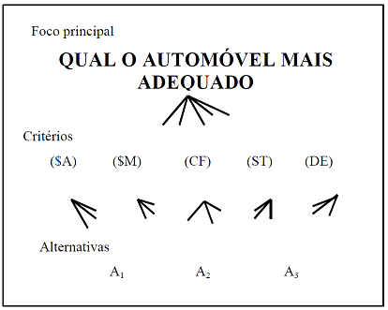

Figura 1, fonte: Livro do Professor Helber

Um sistema composto é feito de critérios com subniveis exclusivamente, isto é, há critérios que dependem de outros critérios. Um exemplo para esse tipo de hierarquia é dado por:

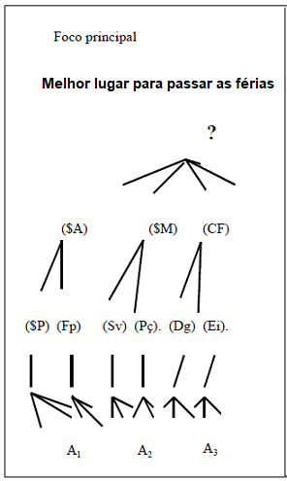

Figura 2, fonte: Livro do Professor Helber

Um sistema misto é feito por critérios com ou sem subniveis, isto é, podem haver critérios com subniveis ou podem haver critérios sem subniveis.

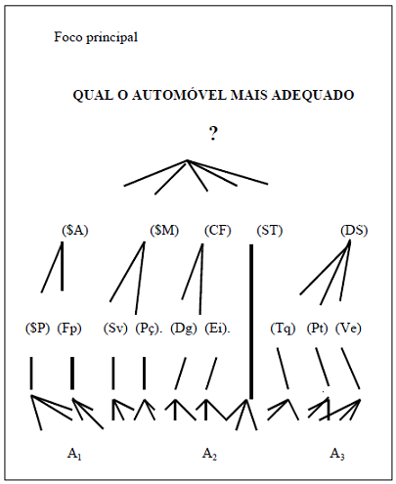

Figura 3, fonte: Livro do Professor Helber

O método AHP exige que o usuário tenha consultado especialistas para que os mesmo atribuam notas para cada critério. Essas notas são dadas de maneira em que cada critério é posto em comparação para cada alternativa e no final as alternativas são comparadas entre si, obtendo assim matrizes de julgamentos.

## Discussões Parciais

O nosso programa espera que o usuário tenha um arquivo excel contendo várias planilhas, onde cada uma representa uma matriz de julgamento. Como os especialistas são humanos, o AHP prevê que pode haver inconsistência, então o processo permite que haja uma inconsistência de no 10% para que os resultados possuam credibilidade.

Para cada tipo de classificação abordamos o problema de diferente maneira com a linguagem R, atualmente, resolvemos bem o problema para o modelo simples, e resolvemos de maneira não completa para o sistema composto e ainda não começamos a trabalhar com o sistema misto.

Atualmente o código conta com 15 funções totalmente desenvolvidas com o software R e 329 linhas de programação. Está sendo desenvolvido na plataforma github no endereço: <https://github.com/Lyncoln/AHP> . Qualquer pessoa pode ter acesso, comentar e sugerir alterações.

## Resultados parciais

Atualmente para problemas do tipo simples, nosso programa retorna uma tabela completa de proporções para as alternativas e a melhor alternativa a ser escolhida, conjuntamente se o questionário de julgamentos do AHP está consistente ou não. Exemplo de saída para a base de dados do livro do professor Helder:

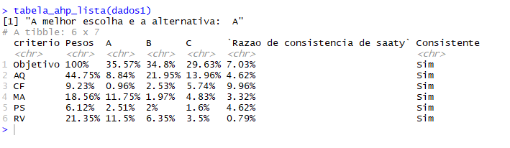

Figura 4, fonte: Console do software R.

Para problemas do tipo composto, atualmente nosso programa retorna um conjunto de proporções para as alternativas estudadas, diferente do tipo simples que retorna uma tabela completa das proporções junto com suas consistencias. Um exemplo de saída para a base de dados tirada da internet. Hierarquia :

Figura 5, fonte: Problema retirado da internet.

Temos a seguinte saída :



Figura 6, fonte: Console do software R.

Onde cada proporção está associada a altenativa da sua respectiva posição (S1, S2, S3, S4)

## Considerações Finais

Precisamos trabalhar mais em resolver problemas do tipo composto para que retorne uma tabela organizada como no caso simples, mas não é algo trivial, tendo em vista que é preciso mudar a maneira que abordamos o problema para cada tipo. Quando finalizarmos a saída completa da tabela para o caso composto, iremos trabalhar no caso misto, que nada mais é que a junção dos casos simples e mistos. Após finalizados os processos para todos os tipos de hierarquia, iremos trabalhar na visualização da tabela, a deixando mais atrativa para o usuário.

## Referencias

Alcoforado, L. F., & Cavalcante, C. V. (2014). Introdução ao R utilizando a Estatística Básica. Niterói: EDUFF. Brasil.

BRASIL. Ministério da Educação. Resolução nº 8, de 28 de novembro de 2008. Institui as Diretrizes Curriculares Nacionais do curso de Estatística, de graduação plena, em nível superior, 2008.

Costa, H. G. (2002). Introdução ao método de análise hierárquica: análise multicritério no auxílio à decisão. Niterói, RJ.

Costa, J.F.S., Gonçalves, G.C., Vaz, L.M.M et al. (2007). Uma abordagem multicritério da telefonia móvel no Estado do Rio de Janeiro através do Método de Análise Hierárquica (AHP). Cadernos do IME – Série Estatística, RJ.

Godoi, W.C., (2014). Método de Construção das matrizes de julgamento paritários no AHP – Método do julgamento holístico. Revista Gestão Industrial, PR. D.O.I: 10.3895/gi.v10i3.1970.

Gomes, L. F., Gomes, C. F. S., Almeida, A. T. (2002). Tomada de Decisão Gerencial: Enfoque Multicritério. Ed Atlas, SP.

Keen, P.G.W, & Scott Morton, M.S. (1978). Decision support systems: an organization perspective. Addison-Wesley. Reading, Mass.

R Core Team (2018). R: A language and environment for statistical computing. R Foundation for Statistical Computing, Vienna, Austria. URL <http://www.R-project.org/>.

Saaty, T. L. (1991). Método de Análise Hierárquica. Rio de Janeiro: Makrom Books, 2Ed.

Simão, A. S., Alcoforado, L.F., Filgueira, L. (2017) Uma Análise Multicritério dos Indicadores Econômico-Financeiros de Empresas da Construção Civil. In: II Seminário Internacional de Estatística com R, 2017, Niterói. Anais do SER. Niterói: LFA, v. 2. p. 54-64.

Torgo, L. (2006) Introdução à Programação em R. Grupo de Matemática e Informática, Universidade do Porto, PT. URL: <https://cran.r-project.org/doc/contrib/TorgoProgrammingIntro.pdf>

Gomede, Everton,. Miranda, Rodolfo. Utilizando o Método Analytic Hierarchy Process (AHP) para Priorização de Serviços de TI: Um Estudo de Caso. URL: <http://www.lbd.dcc.ufmg.br/colecoes/sbsi/2012/0041.pdf>